蒲公英班动态表
- 魅力话筒
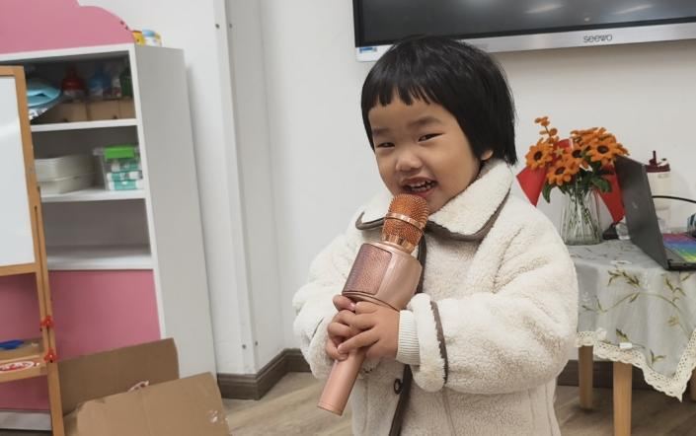 | 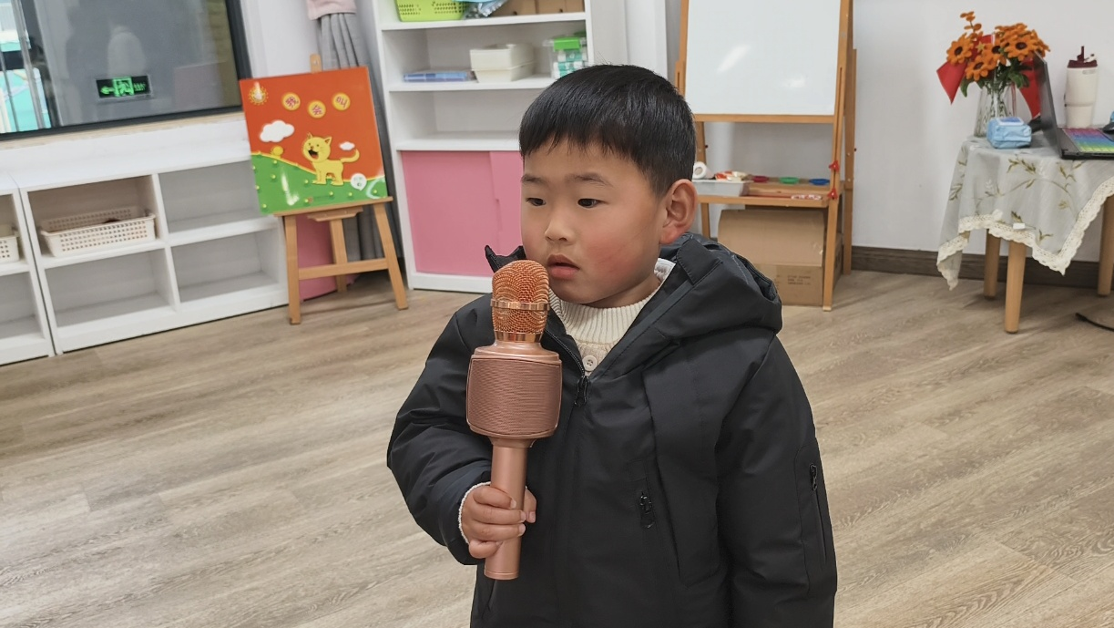
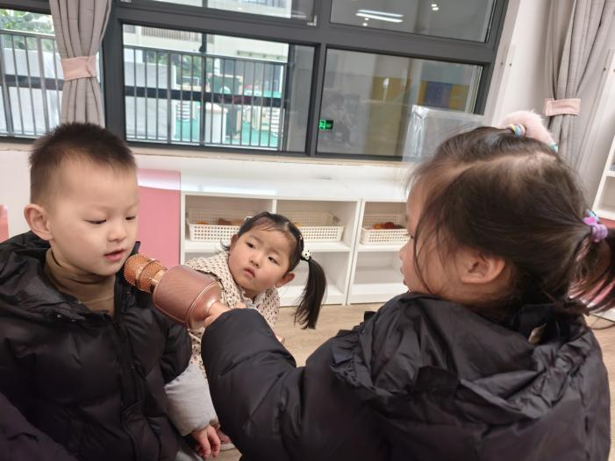 | 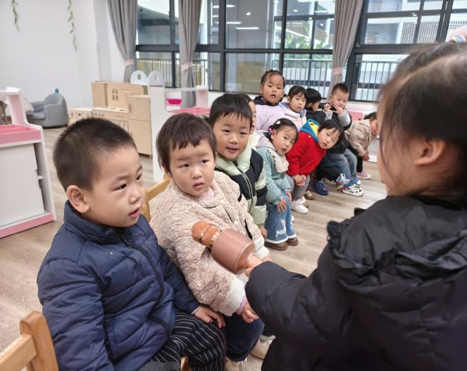
今天小悦悦带来了一个有音箱的小话筒，小朋友看到后觉得神奇又兴奋，为满足幼儿需求，我们鼓励每位宝宝上台自我展示。在感受话筒神奇的同时，愿意在集体面前大胆地进行自我展示，棒棒哒！

二、小酒窝的生日
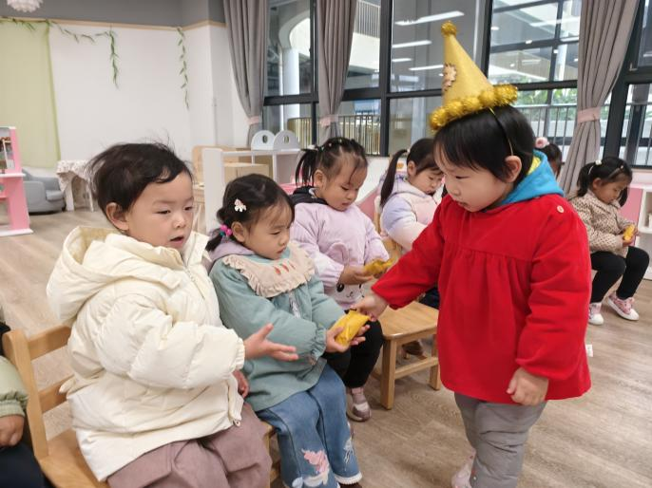 | 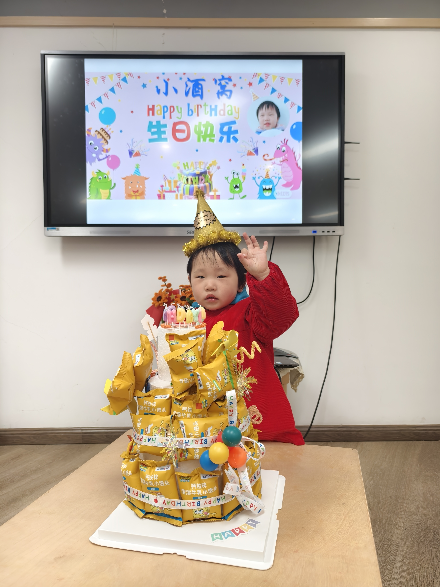
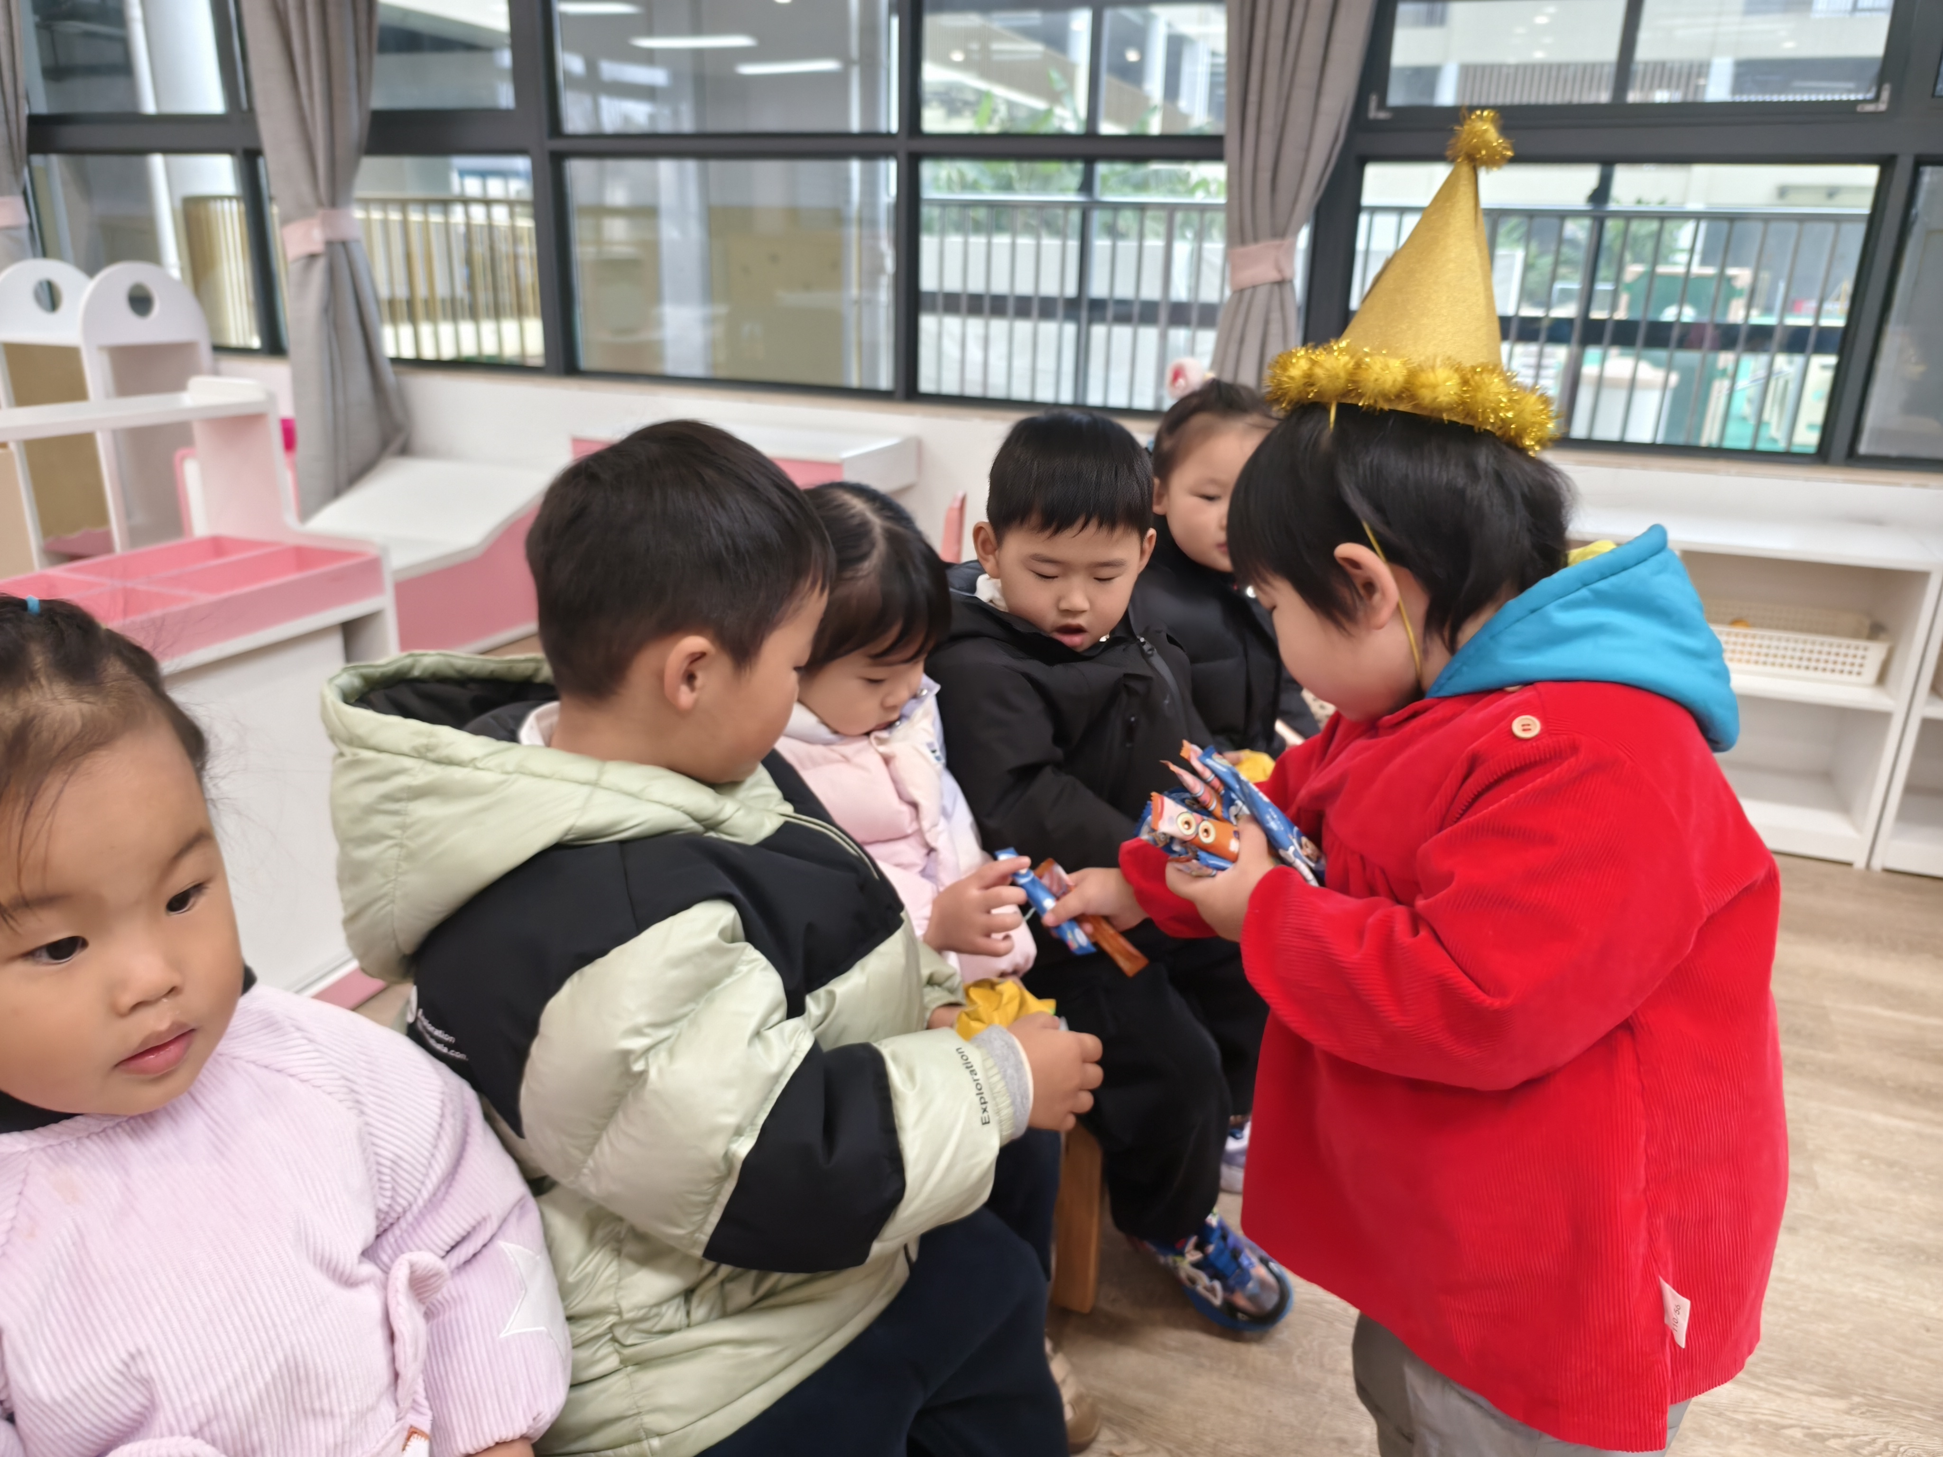 | 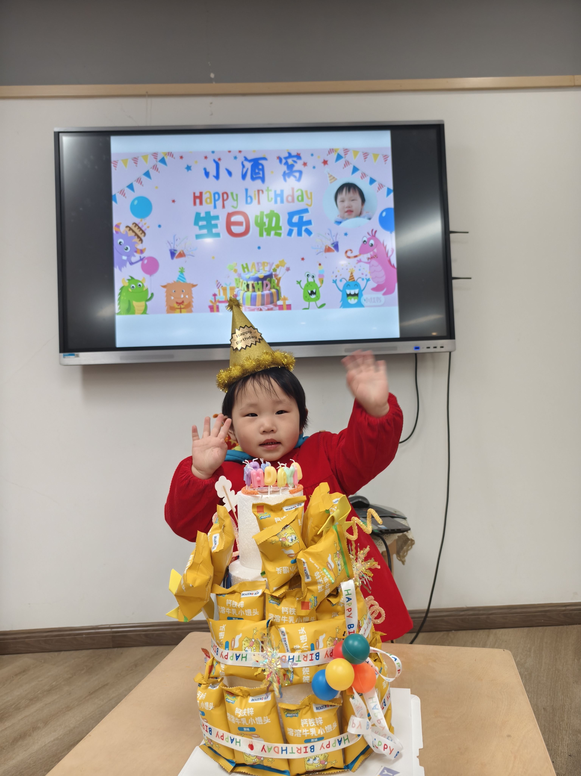
今天是小酒窝的生日，我们在班简单为孩子准备了一个生日庆祝会，小朋友唱起了生日快乐歌，同时纷纷讲述自己生日时做的那些事，收到的小礼物等。在满足幼儿情感表达的同时，提高了语言表达能力。

三、我们的100天纪念
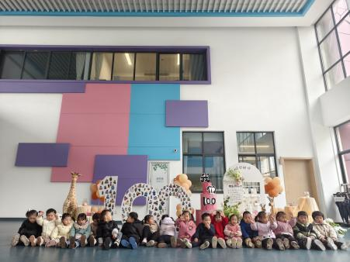 | 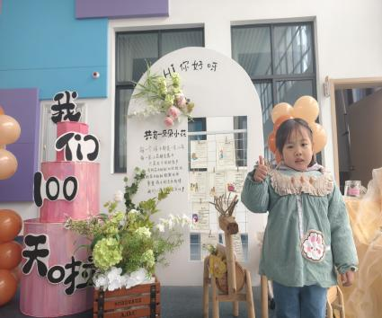 | 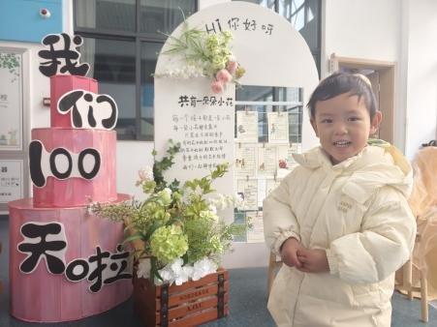
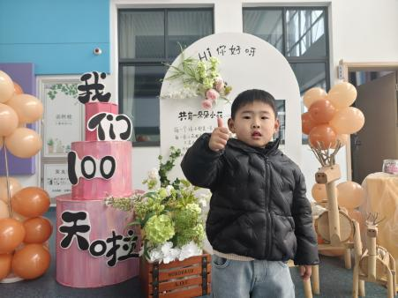 | 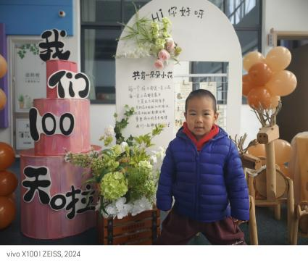 | 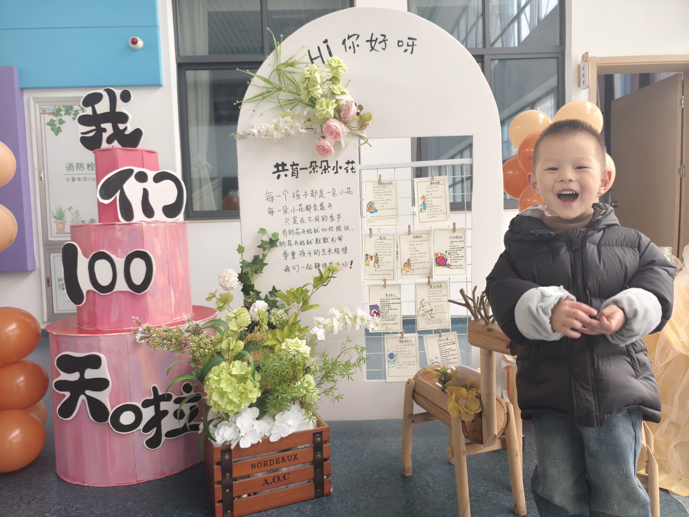
我们入园100天啦，借此机会，我们在园内取景打卡，给我们的成长留下看得见的足迹。

四、餐点
今日早点：鲜牛奶、多样饼干
今日午餐：炒面、山药黑木耳老母鸡汤
下午餐点：赤豆元宵、梨子、香蕉

五、温馨提示
1.以上照片只是部分，不代表全部，更多精彩瞬间请移步QQ相册哈。
2.近期气温较低，大家来离园路上注意防寒保暖哦。

